Федеральное государственное образовательное бюджетное учреждение

высшего образования

Финансовый университет при Правительстве Российской Федерации

КОЛЛЕДЖ ИНФОРМАТИКИ И ПРОГРАММИРОВАНИЯ

**Отчет по**

**Лабораторной работе №4**

**Создание запросов.**

**Вариант №16. Библиотека**

Студента: Орлова Данилы

Дисциплина /Профессиональный модуль: Разработка программных модулей

Группа: 4ИСИП-619

Преподаватель

Сибирев Иван Валерьевич /____________/

**ER-диаграмма**

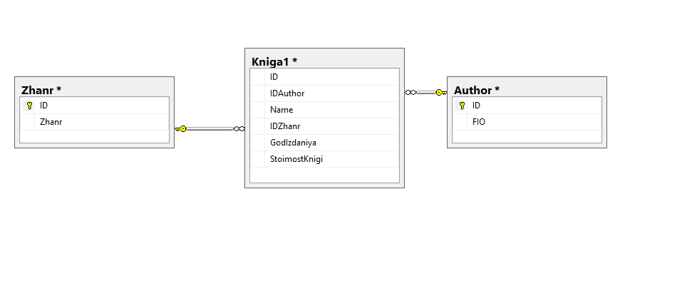

**Запрос на вывод данных из таблиц**

SELECT * FROM [dbo].[Author]

SELECT * FROM [dbo].[Kniga1]

SELECT * FROM [dbo].[Zhanr]

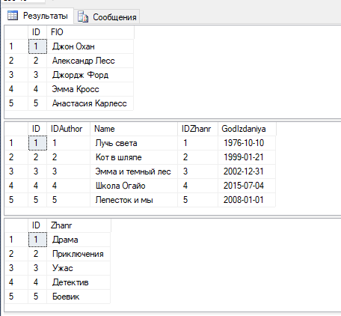

**Запрос на вывод самой дорогой книги**

SELECT TOP 1 Author.FIO, Kniga1.Name, Kniga1.StoimostKnigi

FROM Author, Kniga1

ORDER BY Kniga1.StoimostKnigi DESC;

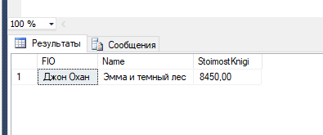

**Запрос на вывод названий книг в алфавитном порядке**

SELECT Kniga1.Name, Kniga1.GodIzdaniya

FROM Kniga1

ORDER BY Kniga1.Name

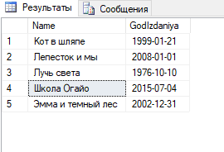

**Вывод:**

Выполняя данную лабораторную работу, мы научились работать с запросами SQL